**Воронежский Государственный Университет**

**Факультет Компьютерных Наук**

Отчёт

**Онлайн-портал сети библиотек**

**LibOn**

Заказчик Иванов И. Ю.

Исполнители Протодьяконов А. Ю., Ломакин М. А., Дроботенко А. Д.

**Воронеж**

**2019**

Оглавление

Оглавление 2

Глоссарий 3

Описание предметной области 4

Диаграмма вариантов использования 5

Диаграмма активности 5

Схема базы данных 6

Диаграммы взаимодействия и последовательностей 6

Диаграмма состояний 10

Диаграмма классов 10

Интерфейсная реализация классов 11

Диаграмма развёртывания 13

Диаграммы IDEF0 14

Отчёт по ролям 20

Глоссарий

* **«Сайт»** - проект **«Онлайн-портал сети библиотек LibOn»**, являющийся web-сайтом с использование базы данных SQL.
* **«Гость»** - неавторизованный на портале человек, пользующийся ограниченным функционалом сайта.
* **«Пользователь»** - авторизованный на портале человек, пользующийся функционалом сайта. Обычно читатель сети библиотек **LibOn**.
* **«Администратор»** - человек, имеющий доступ к расширенному функционалу сайта, работник сети библиотек **LibOn**.
* **«Услуга»** - возможность, предоставляемая сетью библиотек **LibOn** пользователю онлайн-портала.
* **«Книга»** - продукция, доступ к которой предоставляется пользователям онлайн-портала. Ей выступают книги, альбомы, газеты, журналы и т. д.
* **«Таблица»** - таблица базы данных SQL, используемая для записи или возвращения каких-либо данных.

Описание предметной области

Необходимо разработать онлайн-портал для сети библиотек **LibOn**, который позволит читателю ознакомиться с ассортиментом сети. Кроме того, в распоряжении библиотек имеются электронные версии некоторых изданий, которые читатель мог бы получить через онлайн-портал.

Система должна предусматривать возможность добавления или удаления книг в базе администратором.

Система хранит данные о каждой книге. Причём для печатного и электронного издания предполагается разная запись с отличным типом. Книга характеризуется следующими параметрами:

* Уникальный идентификатор
* Название
* Автор
* Время аренды (для электронных изданий)
* Тип издания
* Идентификатор рубрики

Все книги в библиотеке разделены по рубрикам (художественная литература, научная литература, публицистика). Каждая рубрика характеризуется её уникальным идентификатором и названием.

Наконец, в системе хранятся данные о пользователях. Для читателей и администраторов предусмотрены разные записи. Читатель характеризуется следующими параметрами:

* Уникальный идентификатор
* Имя
* Фамилия
* E-mail

В системе должен храниться так же пароль читателя для входа на портал. Параметры администратора совпадают с параметрами читателя.

При заказе электронного издания создаётся специальная запись, характеризующаяся следующими параметрами:

* Уникальный идентификатор заказа
* Дата заказа (книга предоставляется временно)
* Идентификатор книги
* Идентификатор пользователя

Взаимодействие с печатными изданиями на портале не предполагается.

Таким образом, в системе можно выделить три уровня доступа:

* Гость
* Пользователь
* Администратор

Также система предполагает следующие ограничения:

* Один пользователь может иметь в пользовании не более 10 книг одновременно
* Пользователь может брать только один экземпляр одной книги
* Книга может принадлежать только одной рубрике
* Пользователь не может заказать на портале печатное издание

Возможности разных групп пользователей и задачи, которые они должны решать, описаны в разделе «Функциональные требования» **Технического Задания**.

Диаграмма вариантов использования

Исходя из описания работы библиотеки, для планирования работ по разработке системы можно предположить варианты использования портала пользователем и администратором.

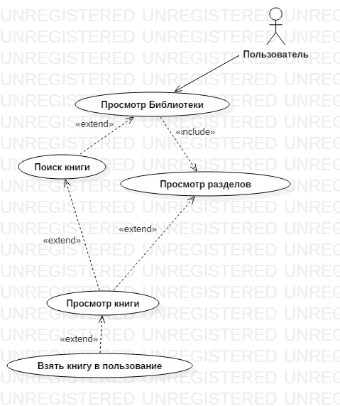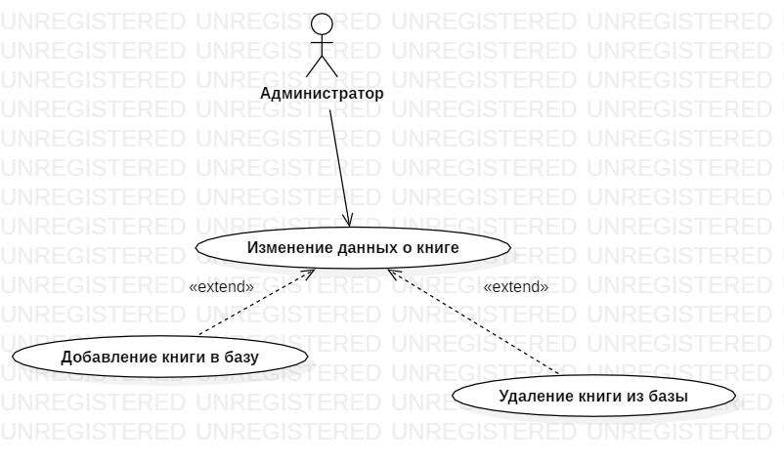

Диаграмма активности

Таким образом, мы можем составить диаграмму активности, характеризующую ход взаимодействия человека с системой.

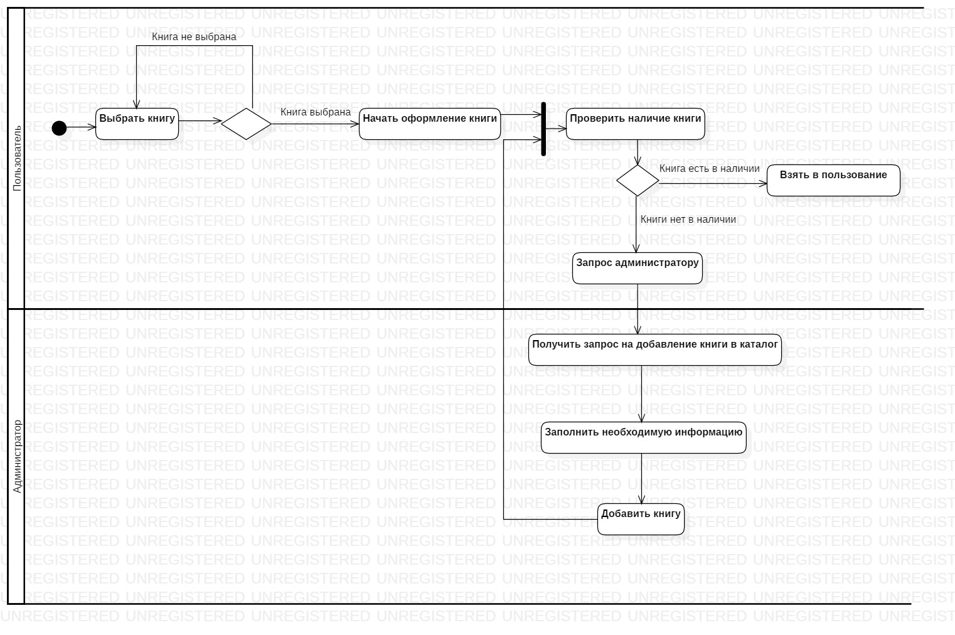

Схема базы данных

Теперь известно, какие задачи должна решать система. Кроме того, изначально известно, какими параметрами характеризуются её объекты. Так что теперь возможно составить схему базы данных системы.

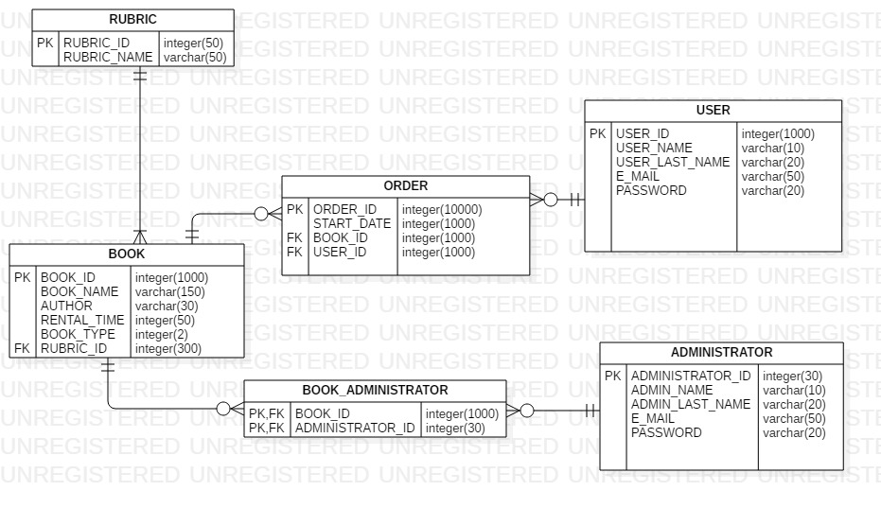

Диаграммы взаимодействия и последовательностей

Необходимо теперь определить, какие способы взаимодействия с системой есть в распоряжении пользователя. Кроме того, для каждого взаимодействия нужно определить последовательность запросов в системе.

Процесс регистрации.

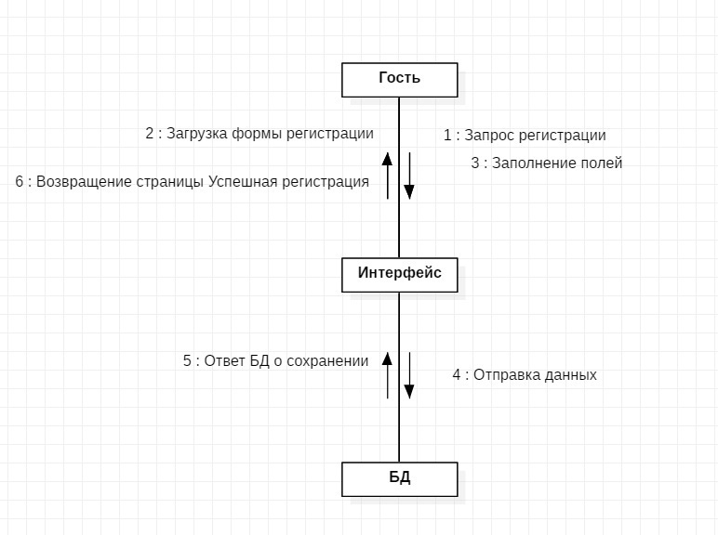

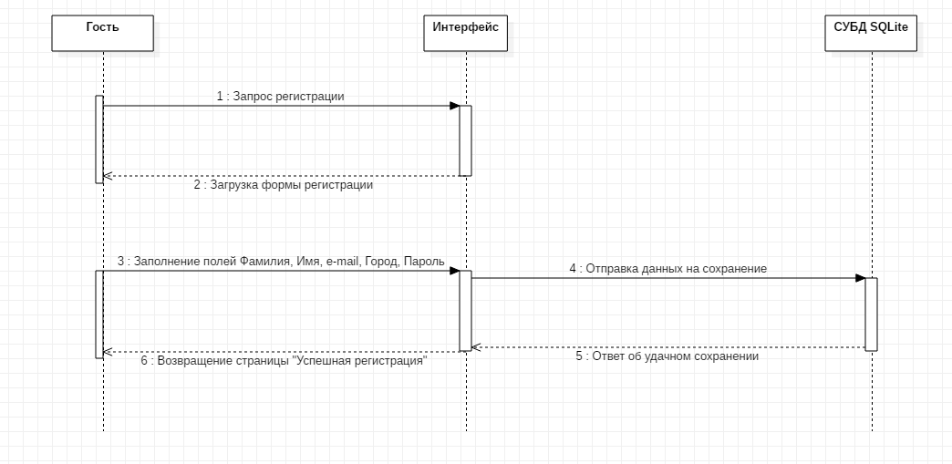

Процесс входа.

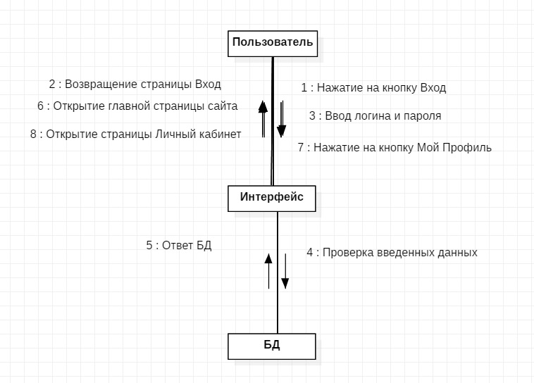

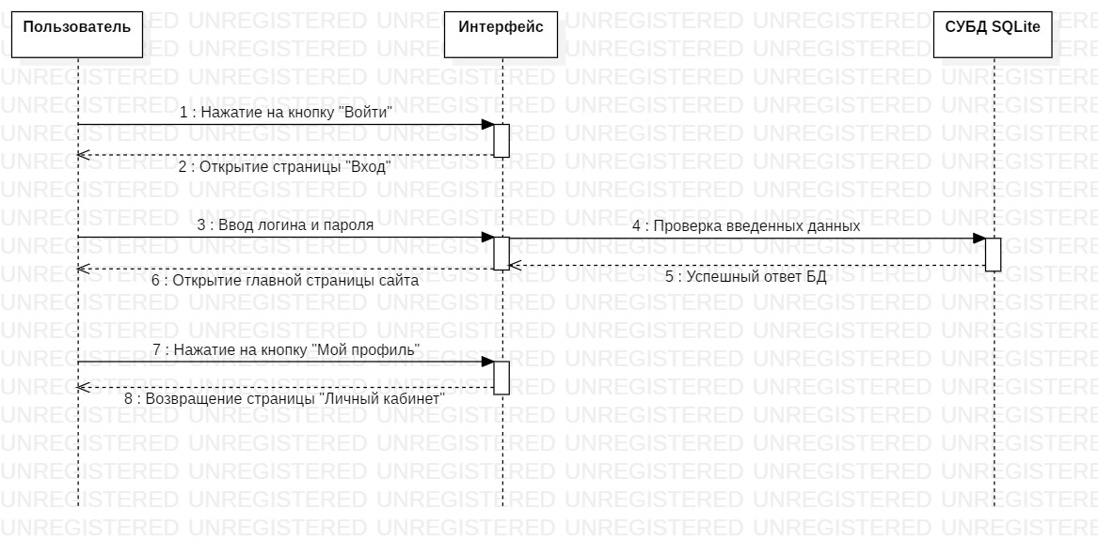

Процесс просмотра книги, последовательность запросов при её заказе.

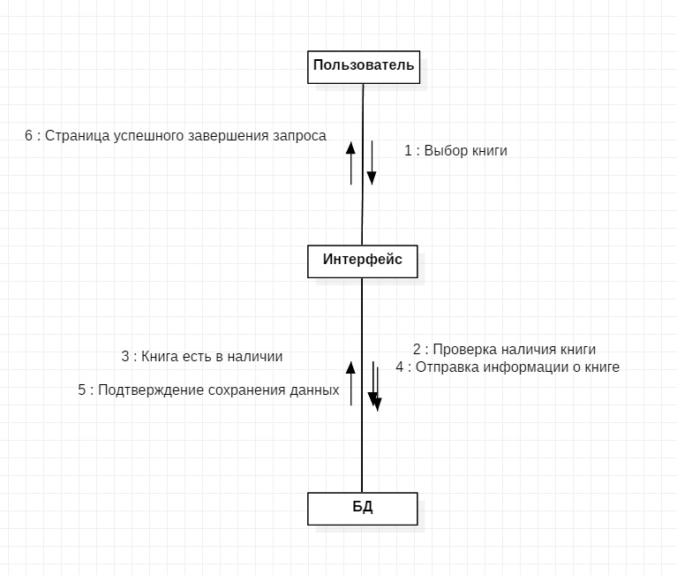

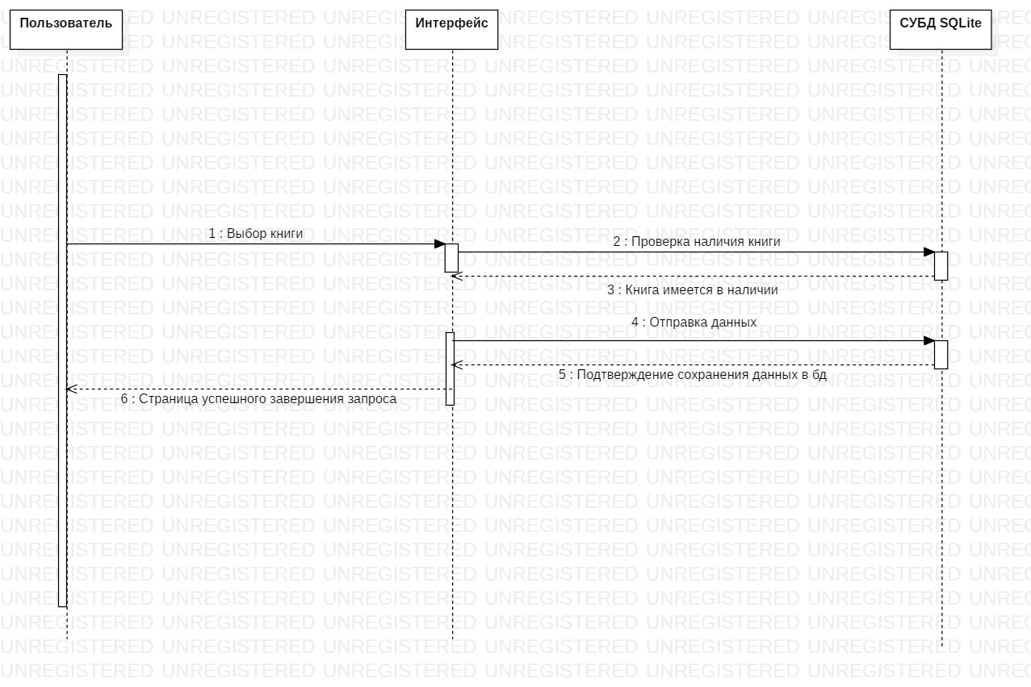

Процесс добавления книги администратором.

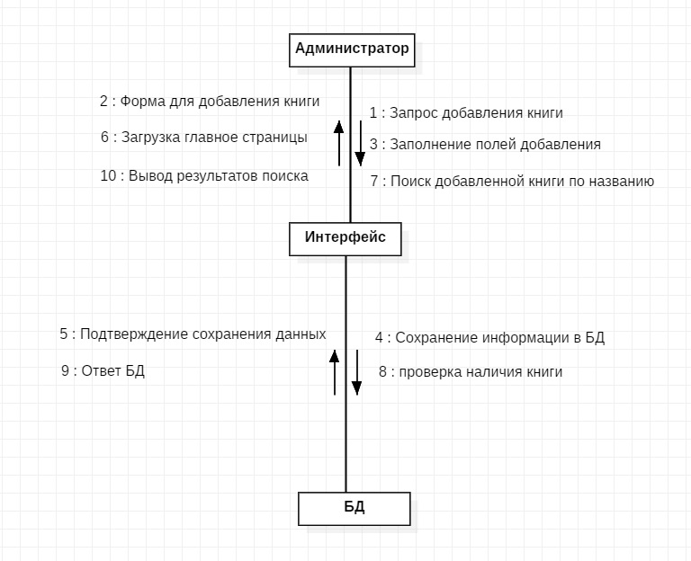

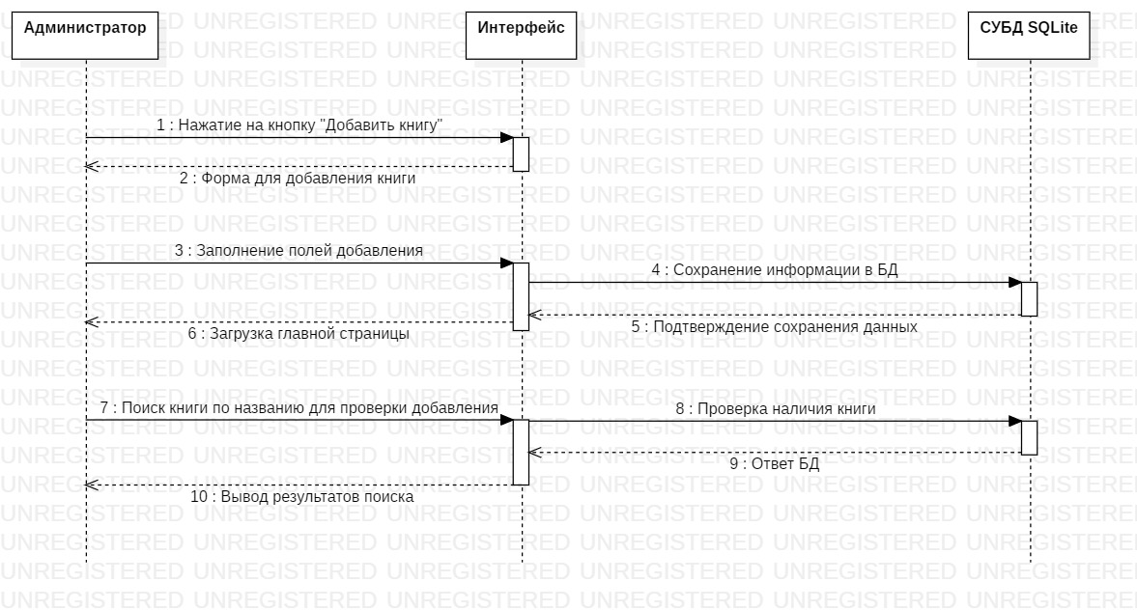

Диаграмма состояний

На основе выявленных в системе взаимодействий и её функционала можно описать её состояния. Здесь становится видно, как начинается работа с системой и какие точки выходы у неё есть.

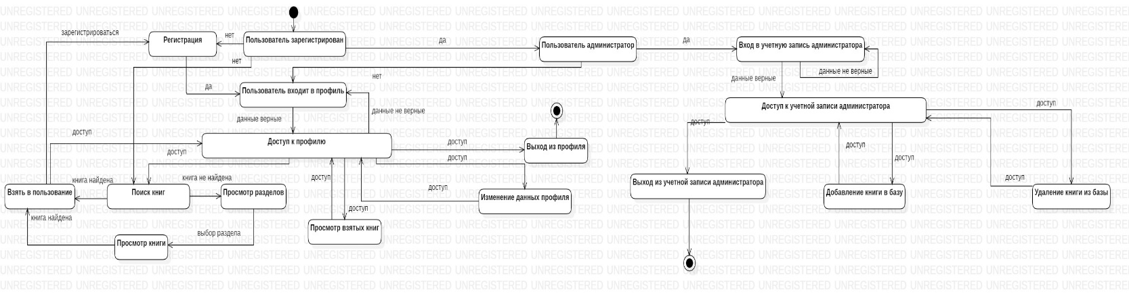

Диаграмма классов

Установив, какие объекты с какими характеристиками есть в системе и какой функционал им необходим, можно определить классы для реализации данной системы.

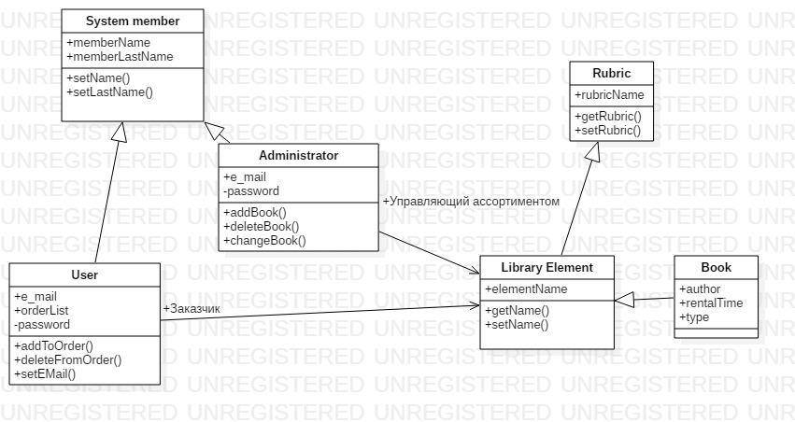

Интерфейсная реализация классов

Интерфейсная реализация классов представлена в соответствии с выбранными средствами разработки (см. **Техническое Задание**).

Раздел (готовый класс)

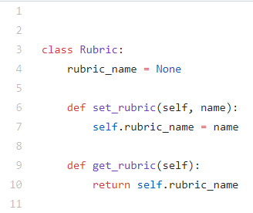

Элемент библиотеки

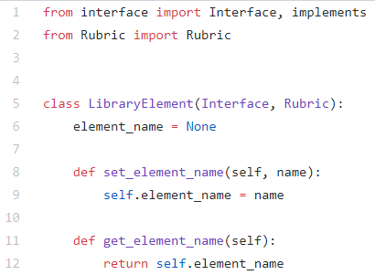

Книга

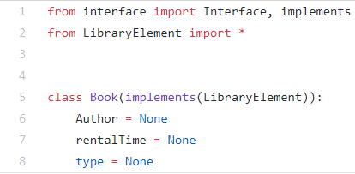

Авторизованный базовый пользователь

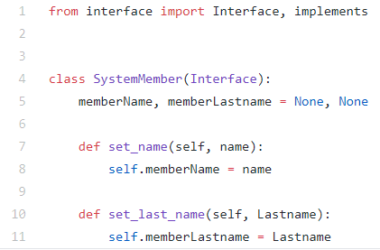

Авторизованный пользователь

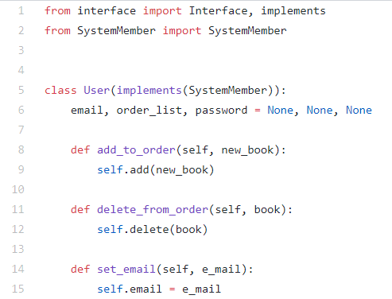

Авторизованный администратор

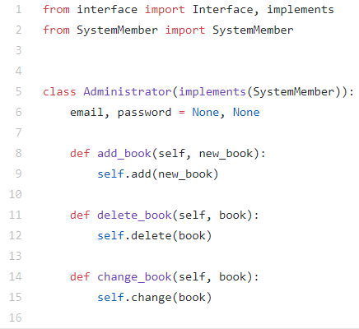

Диаграмма развёртывания

Итоговые узлы системы и связи выглядят следующим образом.

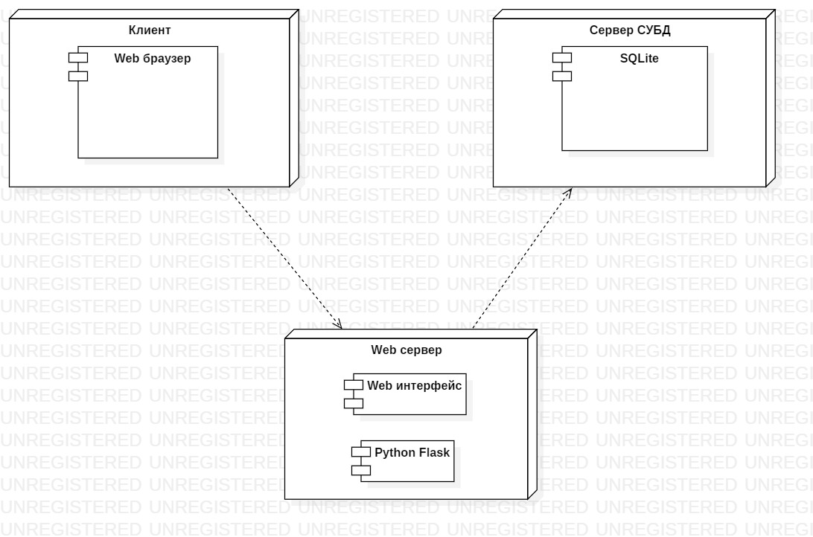

Диаграммы IDEF0

Для организации последовательной разработки реализации всех процессов системы были сделаны диаграммы нотации IDEF0, которые чётко формализуют данные процессы.

Функционал пользователя.

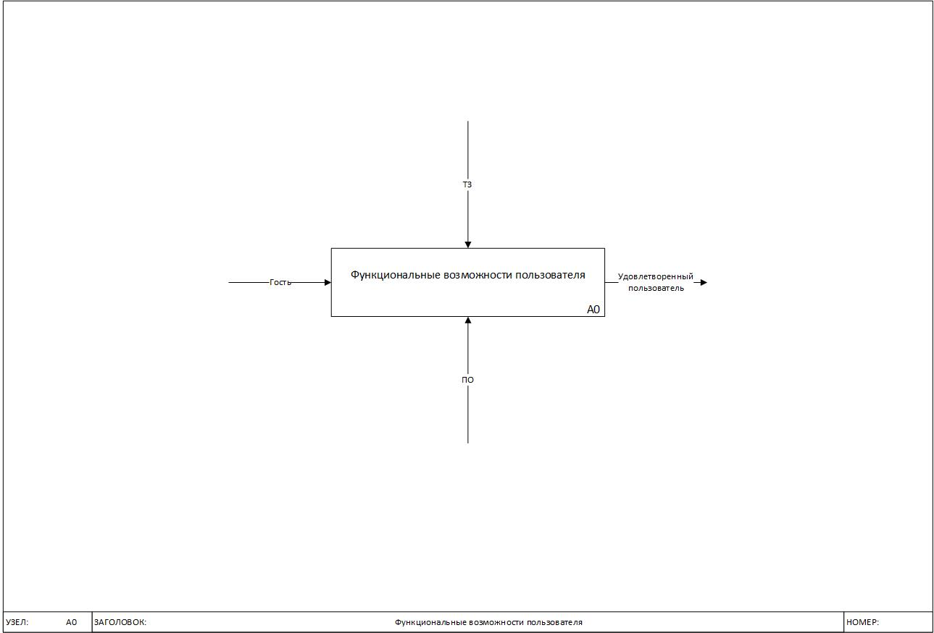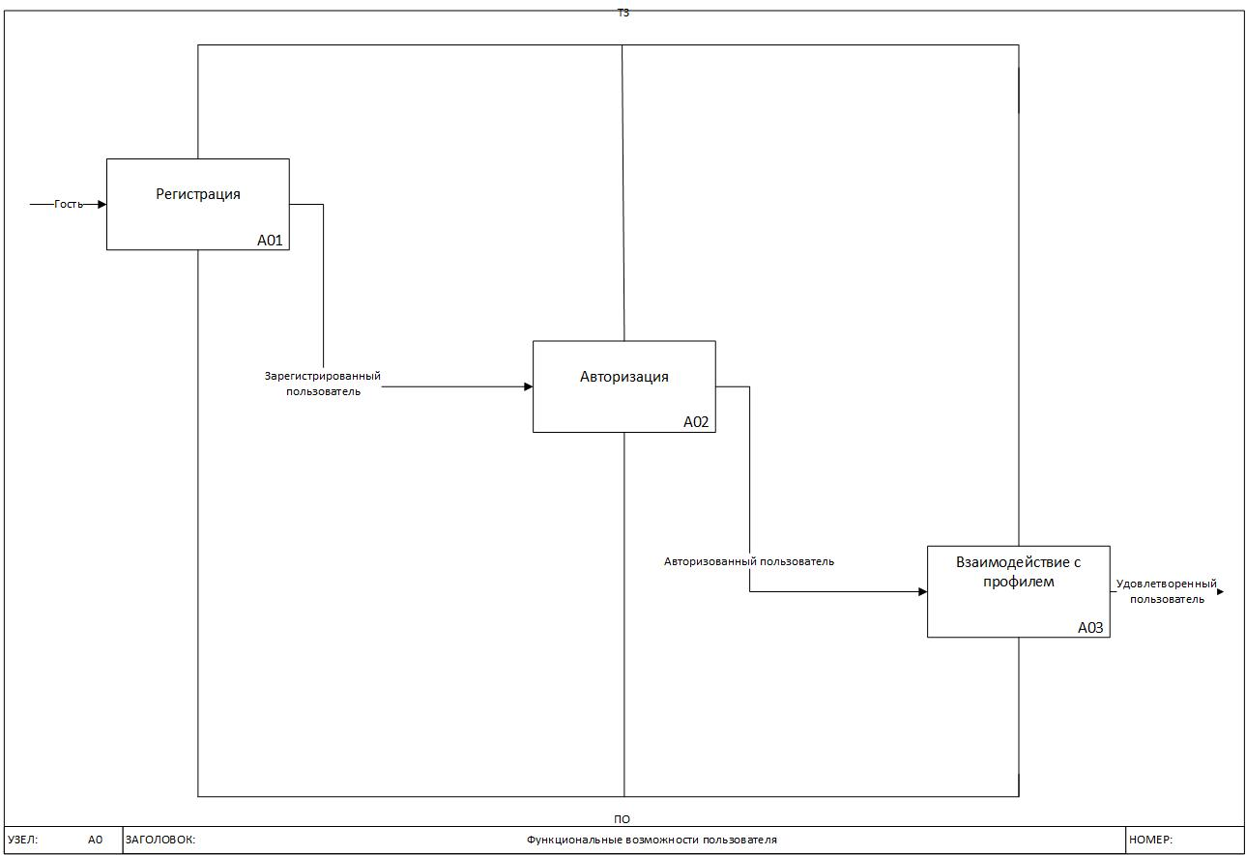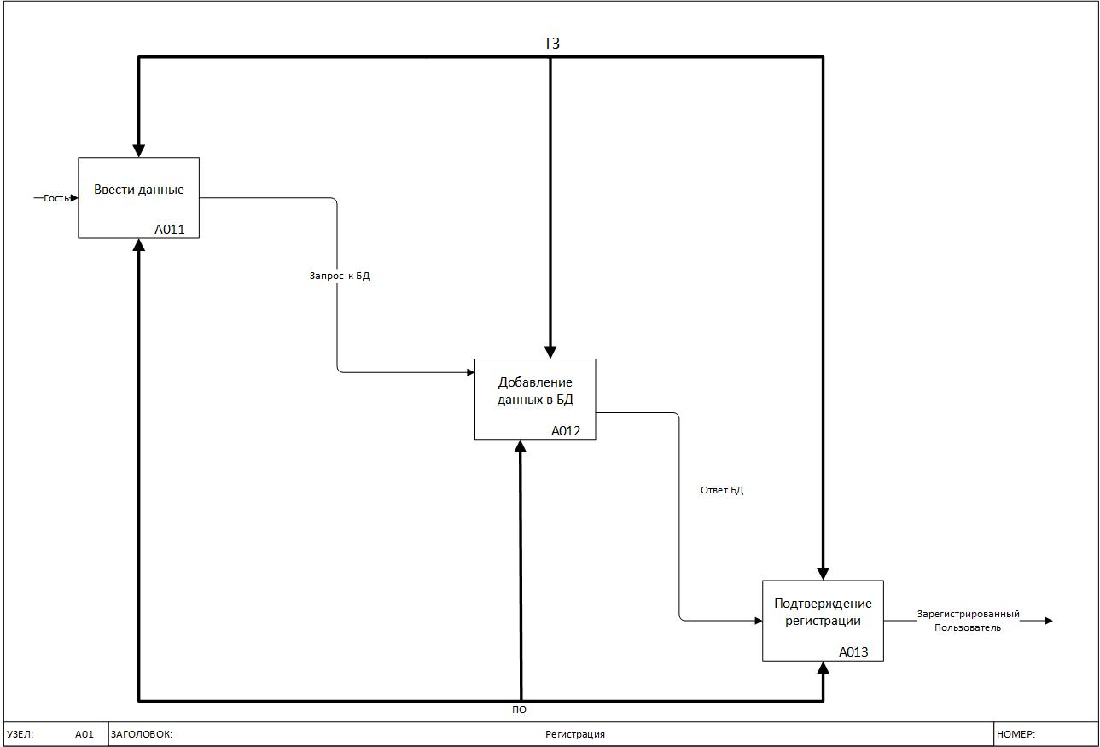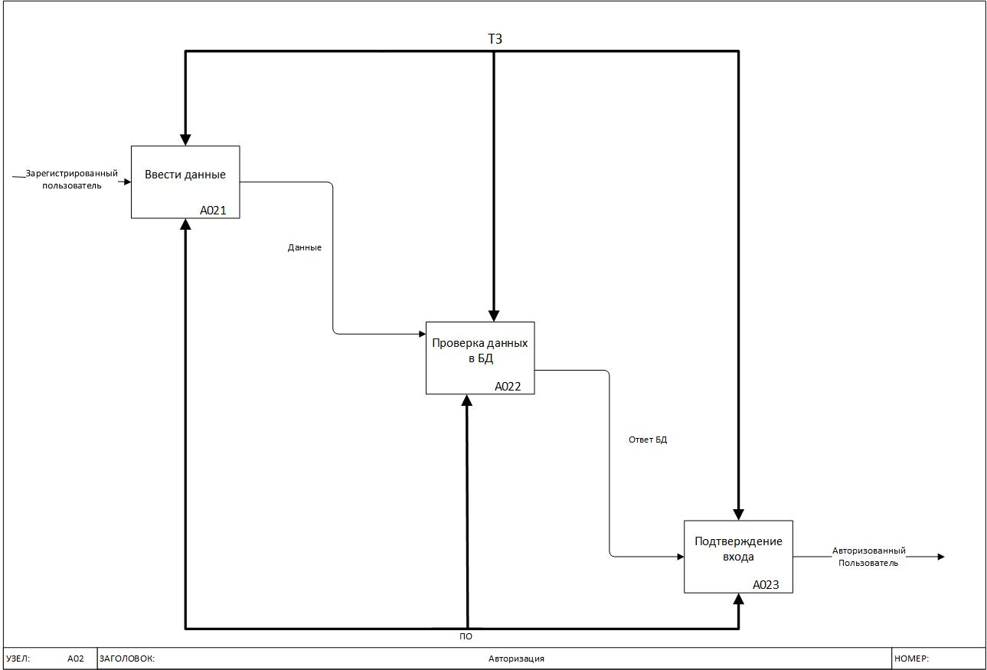

Функционал при взаимодействии с библиотекой.

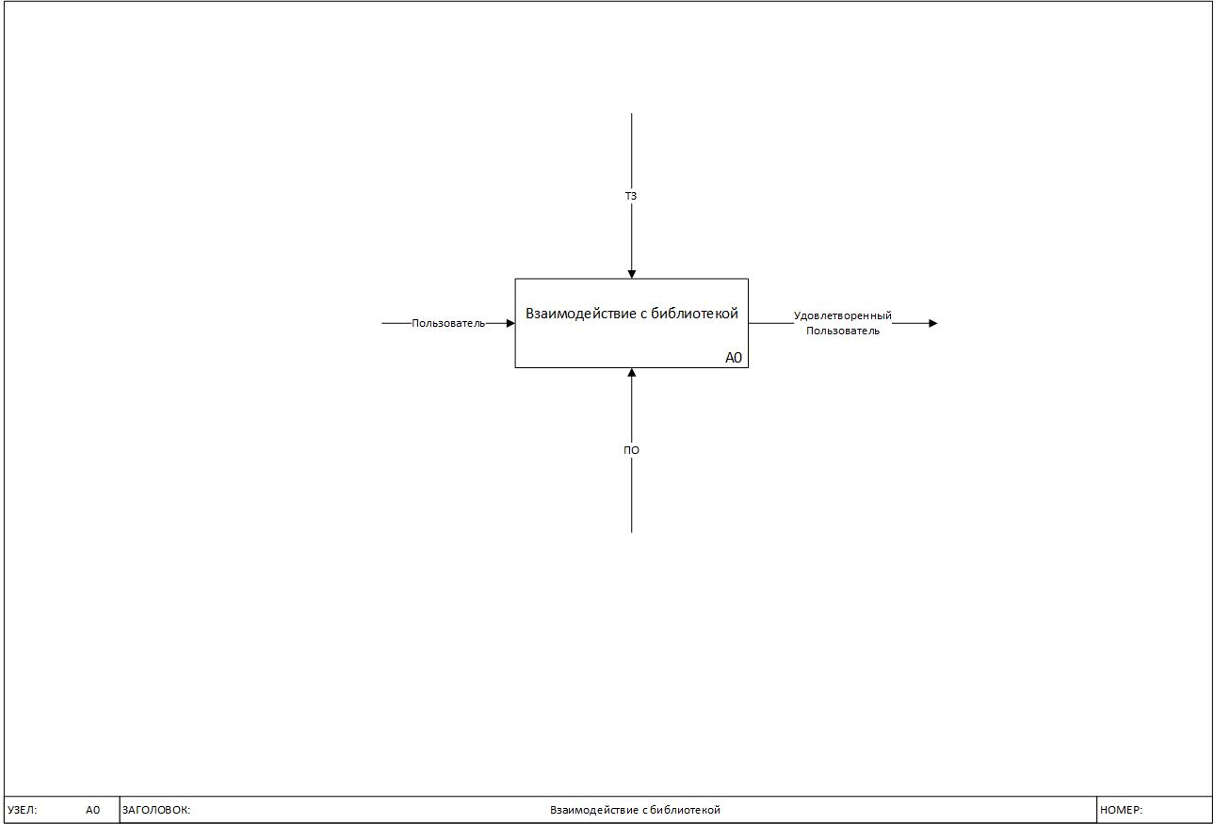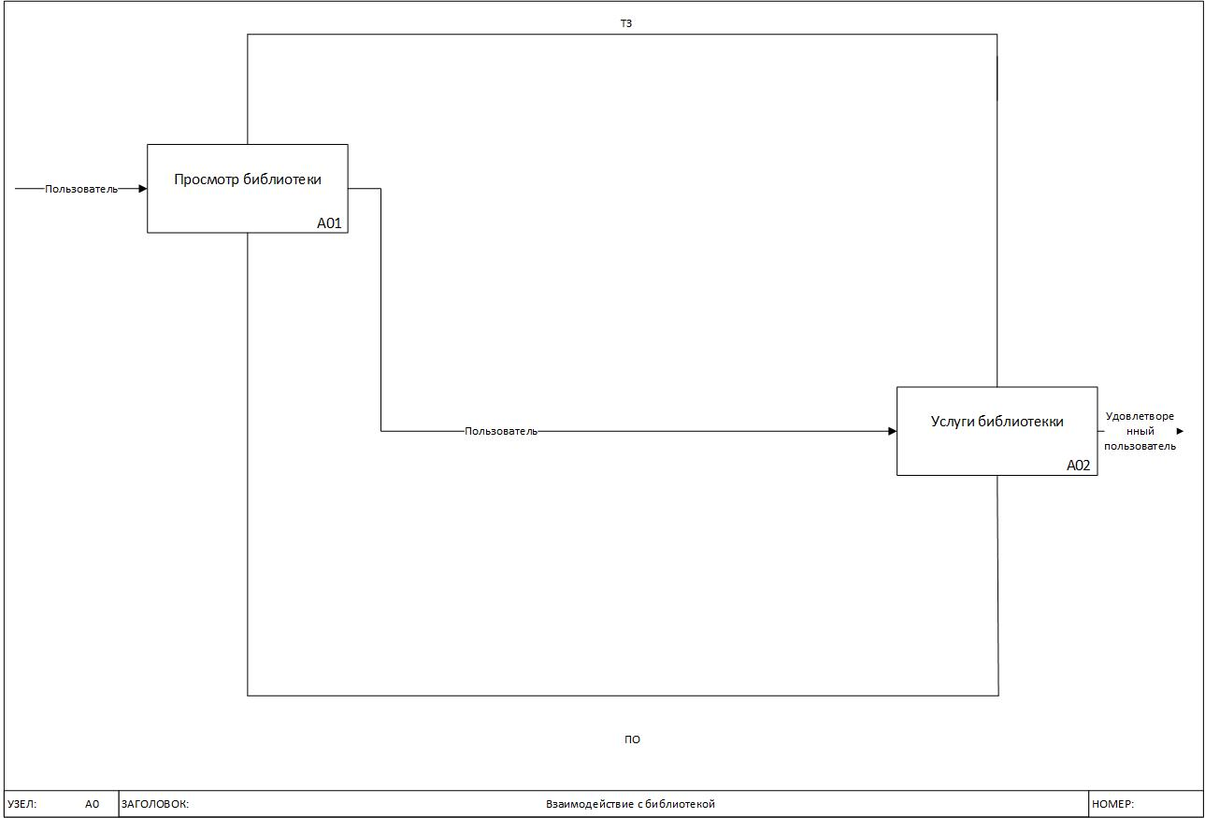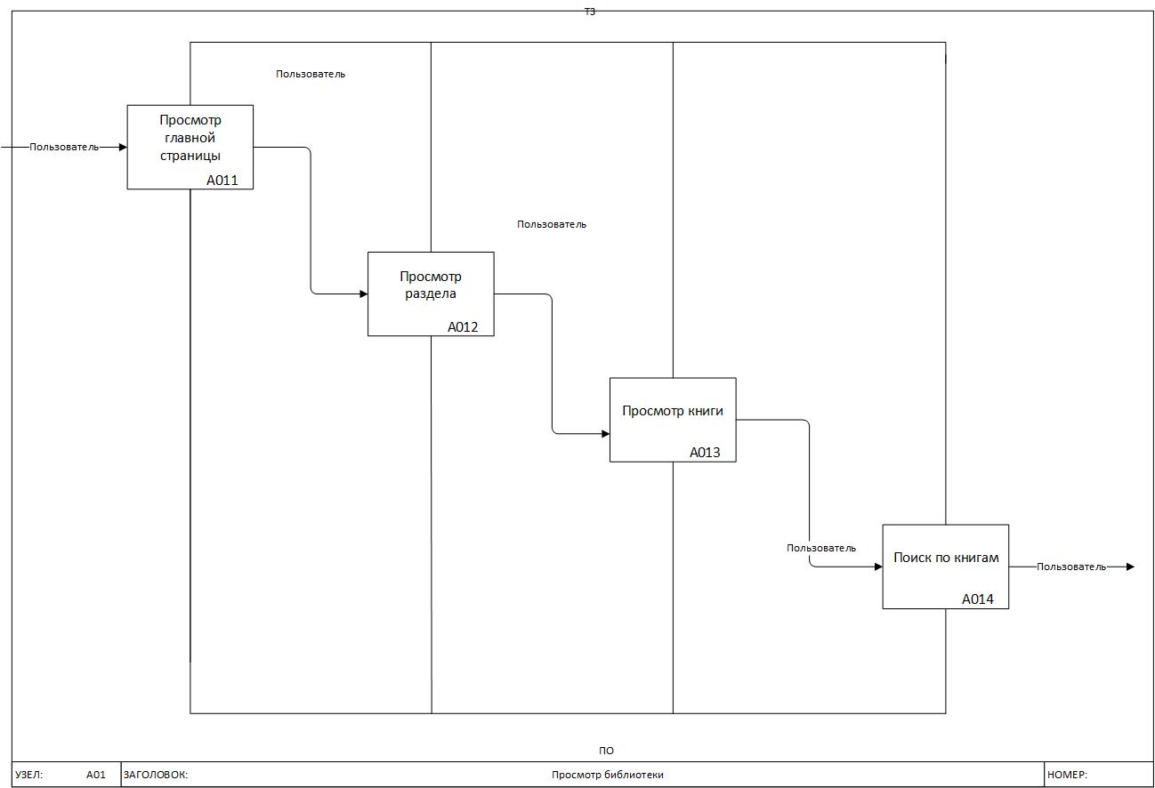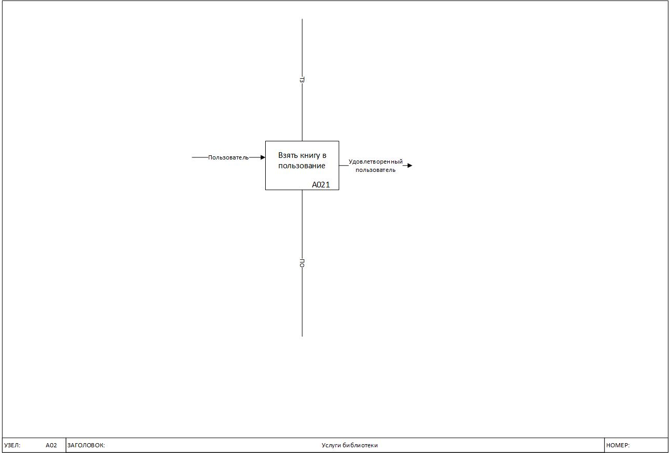

Функционал администратора.

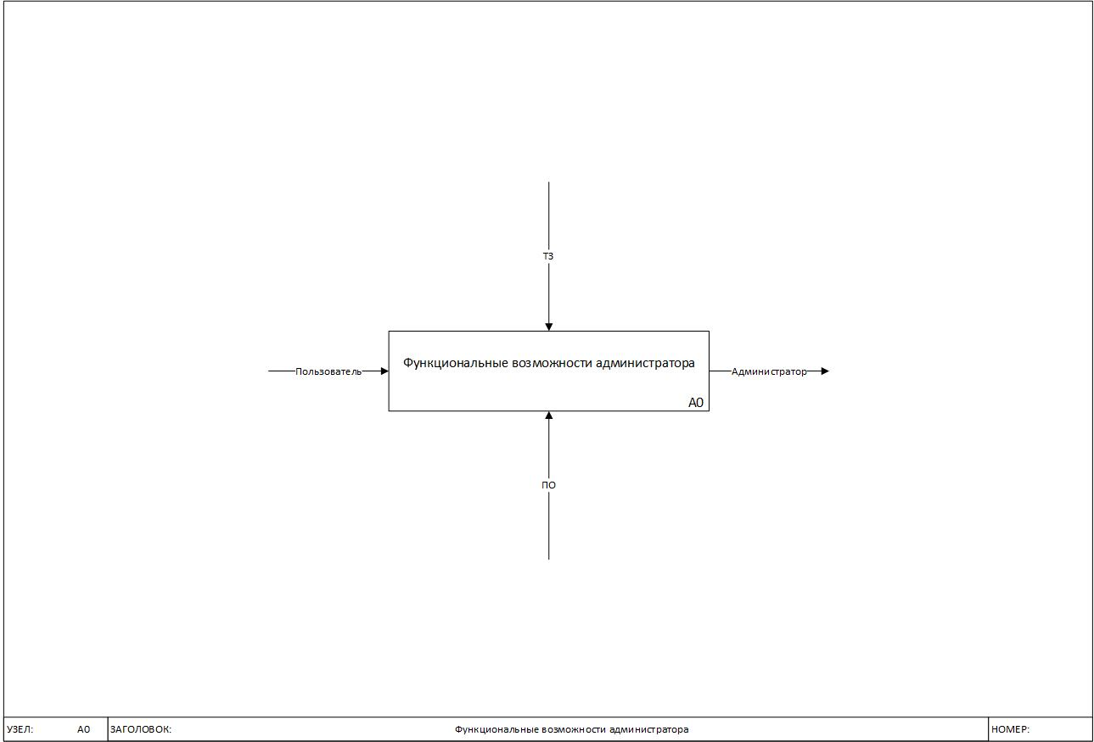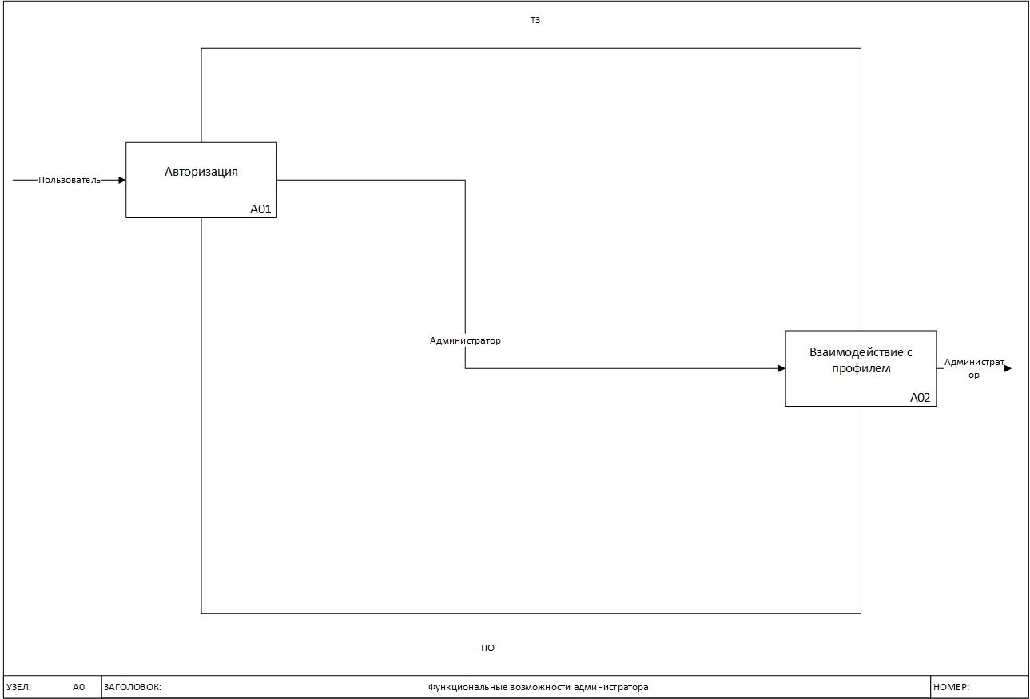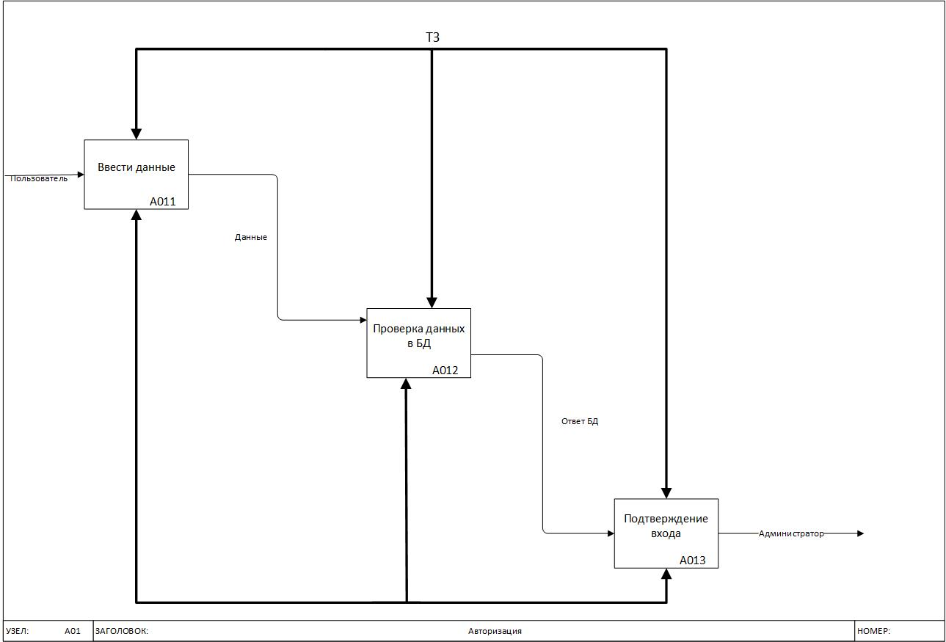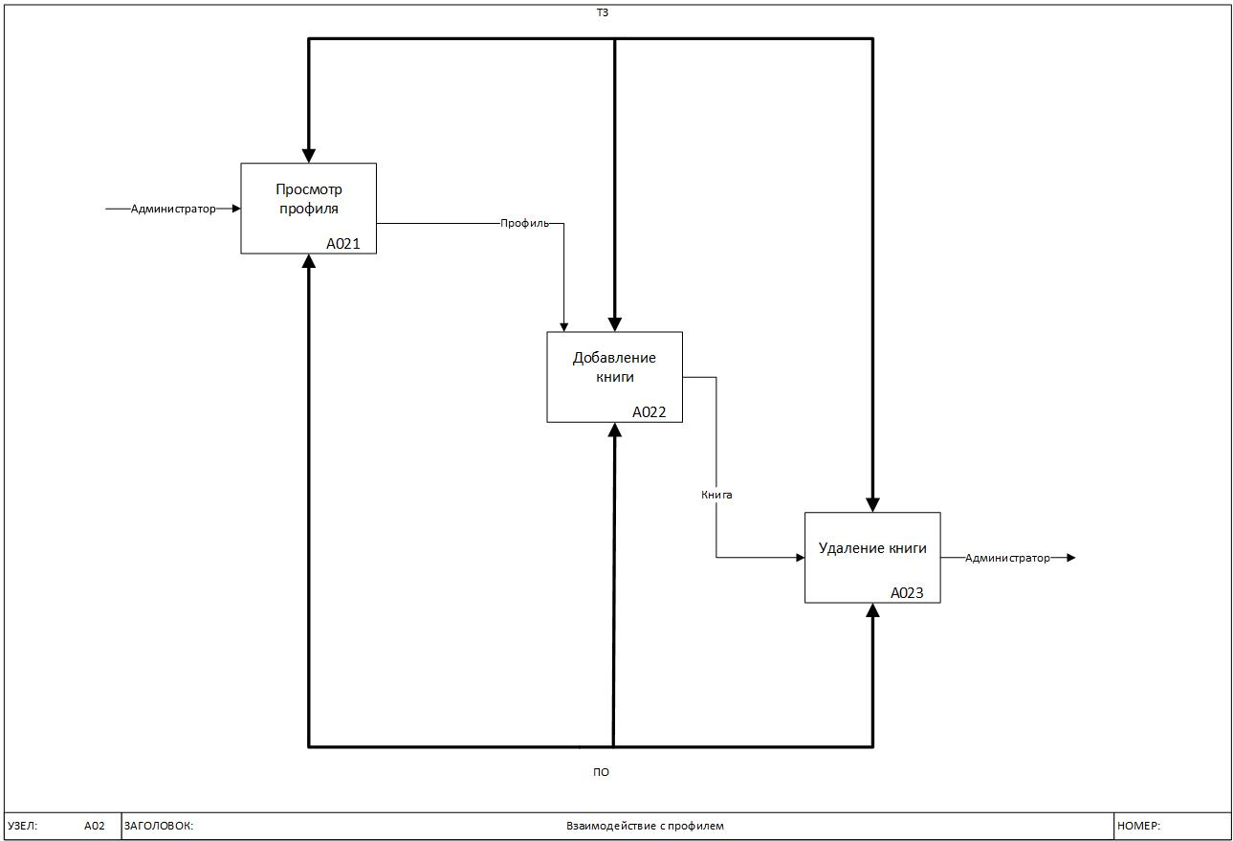

Отчёт по ролям

1. **Техническое Задание**Работали: Дроботенко А. Д., Ломакин М. А., Протодьяконов А. Ю.  
   Ответственный: Протодьяконов А. Ю.
2. **Функциональные Требования**Работали: Протодьяконов А. Ю.  
   Ответственный: Протодьяконов А. Ю.
3. **Макеты сайта**Работали: Дроботенко А. Д.  
   Ответственный: Дроботенко А. Д.
4. **Описание предметной области**Работали: Протодьяконов А. Ю.  
   Ответственный: Протодьяконов А. Ю.
5. **Отчётный документ**Работали: Дроботенко А. Д., Ломакин М. А., Протодьяконов А. Ю.  
   Ответственный: Протодьяконов А. Ю.
6. **Диаграммы вариантов использования**Работали: Ломакин М. А., Протодьяконов А. Ю.  
   Ответственный: Ломакин М. А.
7. **Диаграмма активности**Работали: Дроботенко А. Д.  
   Ответственный: Дроботенко А. Д.
8. **Схема базы данных**Работали: Ломакин М. А.  
   Ответственный: Ломакин М. А.
9. **Диаграммы взаимодействия и последовательностей**Работали: Дроботенко А. Д.  
   Ответственный: Дроботенко А. Д.
10. **Диаграмма классов**Работали: Ломакин М. А., Протодьяконов А. Ю.  
    Ответственный: Ломакин М. А.
11. **Диаграмма развёртывания**Работали: Ломакин М. А.  
    Ответственный: Ломакин М. А.
12. **Диаграмма состояний**Работали: Дроботенко А. Д.  
    Ответственный: Дроботенко А. Д.
13. **Диаграммы IDEF0**Работали: Дроботенко А. Д.  
    Ответственный: Дроботенко А. Д.
14. **Интерфейсная реализация классов**Работали: Дроботенко А. Д., Ломакин М. А.  
    Ответственный: Ломакин М. А.

**Документ будет дополняться по ходу разработки**